***გამოცდის ფორმატი***

**\*მონიშნეთ გამოცდის ფორმატი (მიუთითეთ √)**

|  |  |
| --- | --- |
| დახურული წიგნი |  |
| ღია წიგნი | **√** |
| **\*ღია წიგნის შემთხვევაში მონიშნეთ გამოცდაზე ნებადართული ელემენტები (მიუთითეთ √)** | |
| სალექციო მასალები (პრეზენტაცია და სხვა) |  |
| ელექტრონული წიგნები | **√** |
| წიგნები |  |
| კონსპექტები |  |
| ლექსიკონი |  |
| კალკულატორი |  |
| ლეპტოპი/პლანშეტი |  |

**\* გამოცდის ჩატარების წესი იხილეთ ,,დესკტოპზე“ საქაღალდეში Exam materials**

***საგამოცდო საკითხების ფორმა***

***ვარიანტი # 1***

|  |  |  |  |
| --- | --- | --- | --- |
| ***სკოლა*/*საგანმანათლებლო პროგრამა*** | მათემატიკა და კომპიუტერული მეცნიერება | ***სტუდენტის მიერ მიღებული ქულა*** |  |
| ***საგანი*** | პროგრამირების აბსტრაქციები | | |
| ***ლექტორი*** | გ. ბოჭორიშვილი | | |
| ***კურსი*** | I, II | | |
| ***ჯგუფი*** |  | | |
| ***გამოცდის ფორმა*** | ღია წიგნი | | |
| ***გამოცდის***  ***ხანგრძლივობა*** | 2 საათი | | |
| ***მაქსიმალური ქულა*** | 120 | | |
| ***სტუდენტის სახელი და გვარი:*** | | | |

სახელი: ქულა:

ფინალური გამოცდა

პროგრამირების აბსტრაქციებში

**შეასრულეთ შემდეგი ინსტრუქციები, წინააღმდეგ შემთხვევაში შესაძლოა თქვენი ნაშრომი არ შეფასდეს.**

1. **ჩამოტვურთტეთ საგამოცდო საკითხები და თქვენი ვარიანტის შესაბამისი პროექტის არქივი თქვენს დესკტოპზე.**
2. **ამოაარქივეთ პროექტი. მაუსის მენიუ ღილაკით დააჭირეთ არქივზე და აირჩიეთ Extract here.**
3. **დესკტოპზე იპოვეთ Microsoft Visual C++ 2008 ის გამშვები ფაილი და გაუშვით.  
   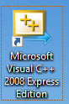**
4. **File მენიუდან აირჩიეთ Open > Project/Solution, გაიხსნება ფანჯარა სადაც დააჭირეთ სურათზე აღნიშნულ ისარს და აირჩიეთ Desktop,   
   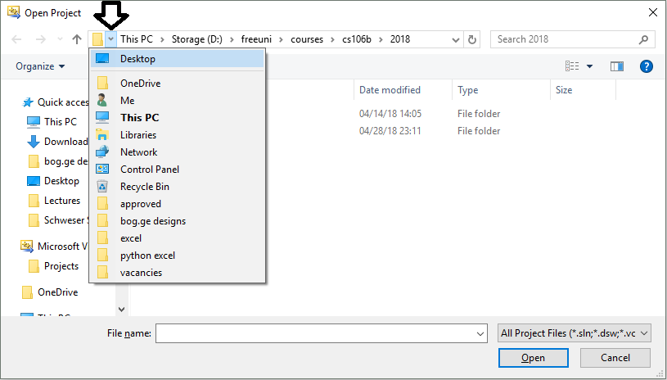**
5. **შემდეგ აირჩიეთ ამოარქივებული ფოლდერში project\Blank Project.sln ფაილი და დააჭირეთ Open ს.**
6. **თუ Visual Studio ში არ გიჩანთ ფაილები, View მენიუში მონიშნეთ Solution Explorer პუნქტი**
7. **თითოეული ამოცანისთვის დაგხვდებათ შესაბამისი *.cpp ფაილი, სადაც უნდა დაწეროთ თქვენი ამოხსნა. ფუნქციის პროტოტიპის შეცლა არ შეიძლება. შეგიძლიათ შემოიტანოთ დამხმარე ფუნქციები. არ გაქვთ გლობალური ცვლადების გამოყენების უფება.**
8. **main.cpp ფაილში წერია ამოცანების ტესტებზე შემოწმება. მისი გაშვებით ხდება ამოცანებში მოცემული ფუნქციების გამოძახება სხვადასხვა input-ით და დაბრუნებული პასუხის შემოწმება. კონსოლში გამოვა ინფორმაცია თუ რომელ ტესტებზე გაიარა\ჩაიჭრა თქვენმა ამოხსნამ.**
9. **ამოხსნის დასრულების შემდეგ დაარქივეთ „problems” ფოლდერი და არქივს დაარქვით სახელად თქვენი მეილის პრეფიქსი, მაგალითად gboch10.zip**
10. **ვებ ბრაუზერში გახსენით მისამართი** [http://192.168.210.5](http://192.168.210.5/) **და ატვირთეთ არქივი. არქივი დატოვეთ დესკტოპზე.**

**საყურადღებო:**

1. კოდი გაუშვით f5 ღილაკზე დაჭერით ან მწვანე Play ღილაკზე დაჭერით, წინააღმდეგ შემთხვევაში კონსოლის ფორმა არ გამოჩნდება.
2. Fatal error LNK1168 cannot open - ამ შეცდომის შემთხვევაში ctrl + shift + esc ღილაკებით გახსენით task manager და მოკალით ყველა Blank Project პროცესი
3. თუ კოდში ცვლილება შეგაქვთ მაგრამ გაშვებისას არანაირად არი ისახება, დარწმუნდით რომ წინა წარმატებული ბილდი არ ეშვება. F7 ით ცადეთ დაკომპილირება.
4. თუ გსურთ ხაზების ნუმერაციის გამოჩენა, გახსენით Tools > Options მენიუ, გადადით Text Editor > All Languages > General და მონიშნეთ Line numbers.
5. თუ გაურკვეველი შეცდომა გაქვთ, ცადეთ მენიუდან Build > Clean Solution და Build > Clean Blank Project

**ამოცანა 1. (120 ქულა) გრიდი**

თქვენი ამოცანაა დაწეროთ int ების Grid კლასის იმპლემენტაცია, ქვემოთ მოცემულია ინტერფეისი:

**MyGrid(int numRows, numCols);**

კონსტრუქტორი ქმნის გრიდს numRows ცალი სტრიქონით და numCols ცალი სვეტით. ყველა ელემენტის მნიშვნელობა 0 ის ტოლია.

**int NumRows();**

აბრუნებს სტრიქონების რაოდენობას

**int NumColumns();**

აბრუნებს სვეტების რაოდენობას

**void SetValue(int i, int j, int value);**

გრიდში (i,j) უჯრას ანიჭებს value მნიშვნელობას. i არის სტრიქონის ნომერი, j სვეტის. სტრიქნოები და სვეტები გადანომრილია 0 დან, ზედა მარცხენა უჯრის ნომერი არის (0,0)

**int GetValue(int i, int j);**

აბრუნებს (i,j) უჯრის მნიშვნელობას

**void RemoveRow(int i);**

i ნომრის მქონდე სტრიქონის მთლიანად წაშლა. თუ წაშლამდე გრიდში მხოლოდ ერთი სტრიქონი იყო, მაშინ წაშლის შემდეგ მიიღება გრიდი რომლესაც არცერთი სტრიქონი და არცერთი სვეტი არ აქვს.

**void RemoveColumn(int i);**

i ნომრის მქონე სვეტის მთლიანად წაშლა. თუ წაშლამდე გრიდში მხოლოდ ერთი სვეტი იყო, მაშინ წაშლის შემდეგ მიიღება გრიდი რომლესაც არცერთი სტრიქონი და არცერთი სვეტი არ აქვს.

**void InsertRow(int i);**

სტრიქონის ჩამატება i ნომრად, ჩამატებული სტრიქონის შევსებულია 0 ებით.

**void InsertColumn(int indx);**

სვეტის ჩამატება i ადგილზე, ჩამატებული სვეტი შევსებულია ნოლებით.

**პირობის უკეთ გასაგებად main.cpp ფაილში იხილეთ ტესტები.** ჩათვალეთ რომ მეთოდებს არ გადაეცემათ არავალიდური ინდექსი, ასევე თუ გრიდის ზომა (0,0) არის არ მოხდება InsertRow და InsertColumn მეთოდების გამოძახება. არ მოგეთხოვებათ მეხსიერების გასუფთავება და დესტრუქტირის დაწერა.

**დამატებითი შეზღუდვები:**

1. **არ გაქვთ უფლება გამოიყენოთ მასივი ან რომლიმე მზა ქოლექშენ სტრუქტურა, როგორიხაა Vector, Stack, Queue, Map, Set …**
2. **თუ პირველ შეზღუდვას დაარღვევთ და გამოიყენებთ მასივს ან რომელიმე მზა სტრუქტურას, დაგეწერებათ შედეგის 30%**